# **МИНИСТЕРСТВО НАУКИ И ВЫСШЕГО ОБРАЗОВАНИЯ РФ**

**ФЕДЕРАЛЬНОЕ ГОСУДАРСТВЕННОЕ БЮДЖЕТНОЕ ОБРАЗОВАТЕЛЬНОЕ УЧРЕЖДЕНИЕ ВЫСШЕГО ОБРАЗОВАНИЯ**

**«ВОРОНЕЖСКИЙ ГОСУДАРСТВЕННЫЙ УНИВЕРСИТЕТ ИНЖЕНЕРНЫХ ТЕХНОЛОГИЙ»**



##### **Факультет управления и информатики в технологических системах**

###### **Кафедра информационной безопасности**

**Направление подготовки (специальность) 10.05.03 Информационная безопасность автоматизированных систем**

**Отчет**

**по практической работе №4**

**«JS»**

Выполнил студент гр. УБ-11

Леонтьева Е.Е.

###### 

###### 

###### Проверил:

Денисенко В.В.

Воронеж – 2023

**Выполнение работы.**

**Вариант 8.**

Задание 1. Составить приложение, которое вводит x и y с клавиатуры

вычисляет и выводит на экран значение z.

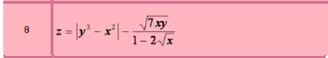

Создала текстовый, прописала код и сохранила в html.

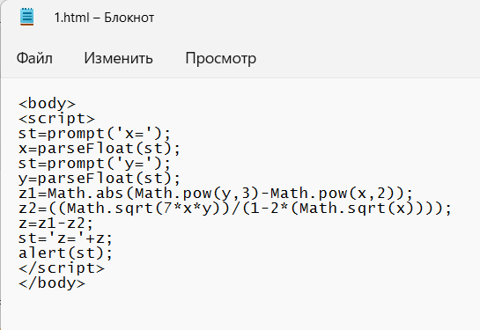

Запустила файл «1.html»:



Результат:

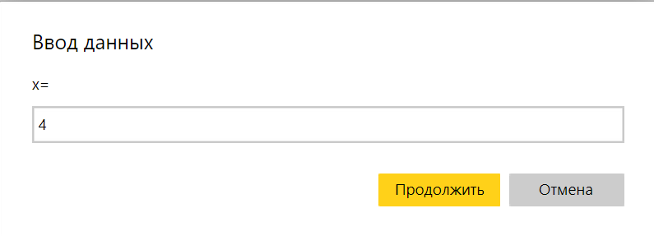

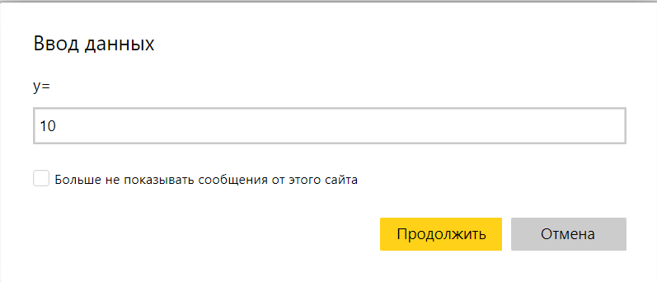

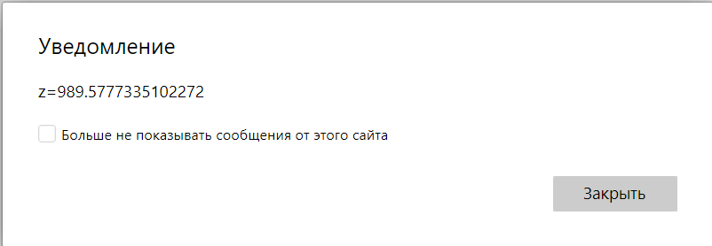

Задание 2. Заполните целочисленный массив А из 10 элементов

случайными целыми числами из интервала (-5;5). Найдите в этом массиве первый элемент, равный 0, если он находится в массиве.

Создала текстовый, прописала код и сохранила в html.

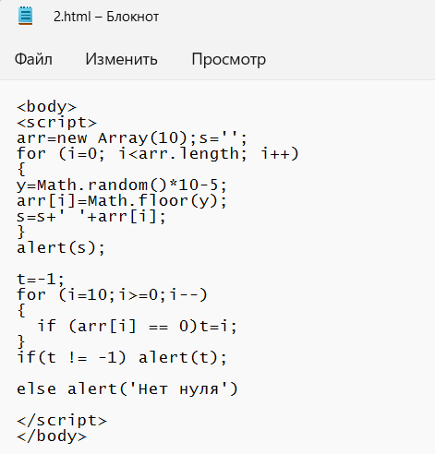

Запустила файл «2.html»:



Результаты.

Тест 1:

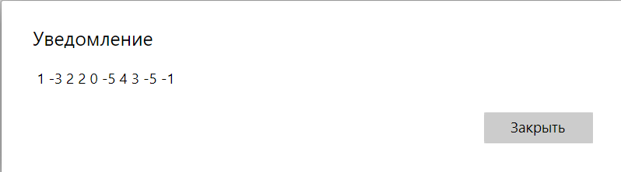

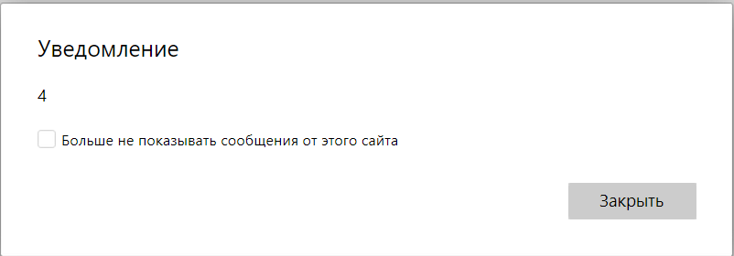

Тест 2:

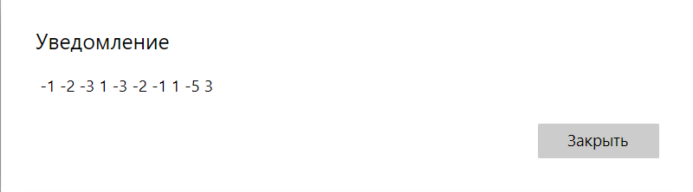

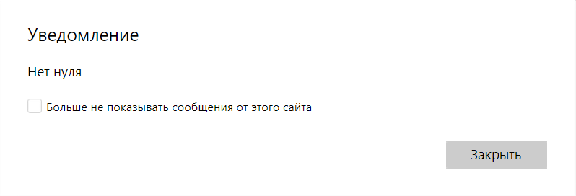

Тест 3:

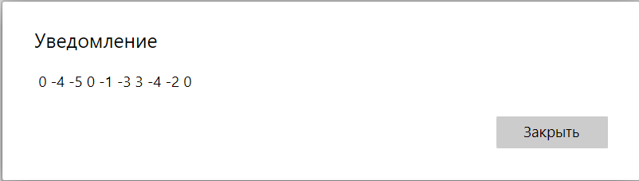

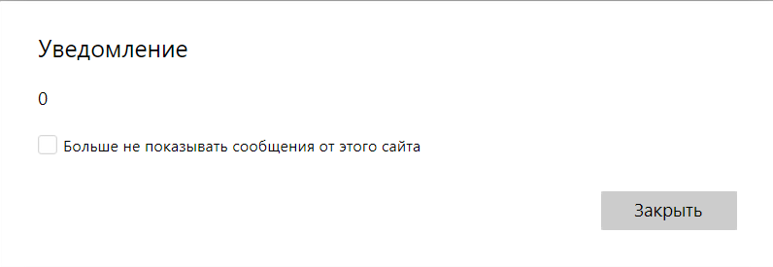

Задание 3. Создайте страницу, которая при загрузке выводит в окно дату 1 мая текущего года в виде: число, название месяца, год и название дня недели. Номер текущего года выбирается из текущей даты.

Создала текстовый, прописала код и сохранила в html.

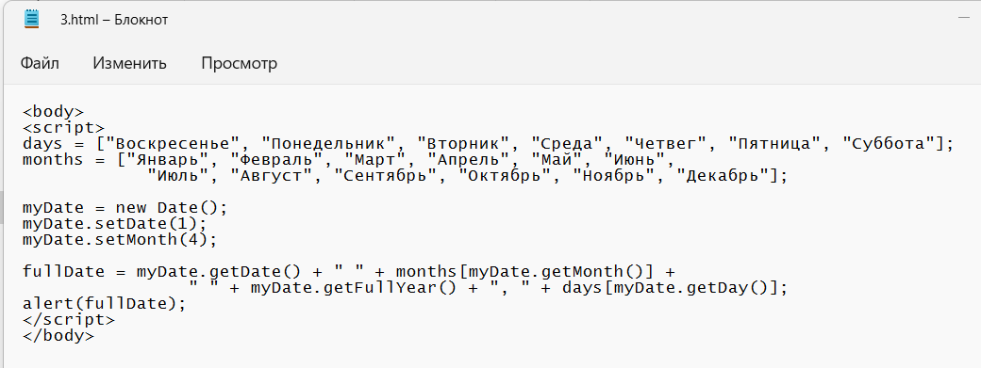

Запустила файл «3.html»:

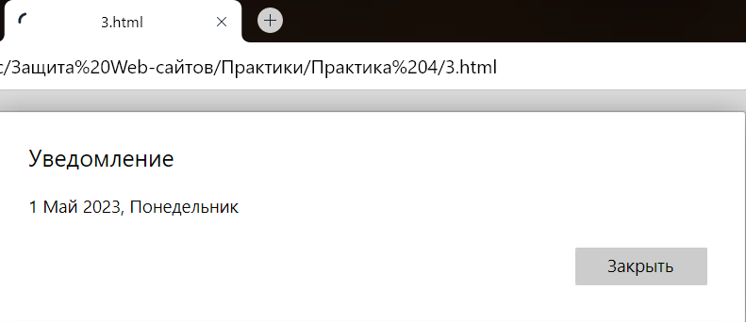

Задание 4. Дана строка S. Из букв этой строки создать новую строку

R, в которой все пробелы, расположенные к первой запятой заменить знаком подчеркивания.

Создала текстовый, прописала код и сохранила в html.

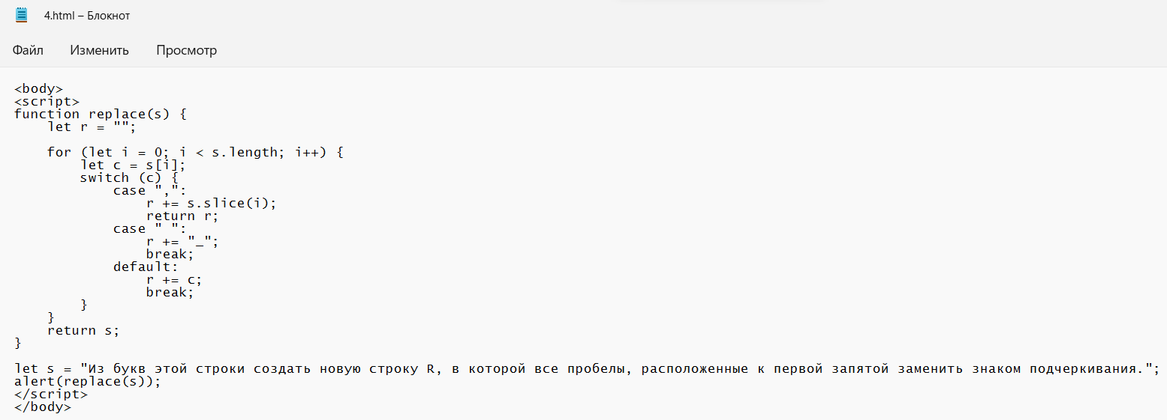

Запустила файл «4.html»:

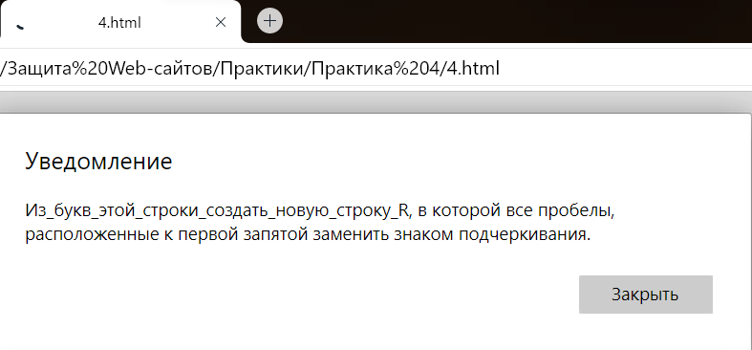

Вывод: в данной практической работе, я создала и запустила 4 программы: в 1 программе было преобразована строка в число с плавающей точкой, с помощью «parseFloat()»; в 2 программе потребовалось работать с массивами «Array», с циклом «for» и с условием «if»; в 3 программе, требовалось вывести в окно дату 1 мая текущего года в виде: число, название месяца, год и название дня недели. Для итого использовала методы получения компонентов объекта Date; в 4 программе с циклом «for», с прерывание цикла: «break». Все программы были запущены и работали должным образом.